Міністерство освіти і науки України

Національний технічний університет

«Харківський політехнічний інститут»

Кафедра «Обчислювальна техніка та програмування»

ЗВІТ

Про виконання лабораторної роботи №8

“Завдання форм на веб-сторінці”

Виконавець:

студент гр. КН-920В

Олексієнко Микита

Харків 2022

Лабораторна робота №8.

**Завдання форм на веб-сторінці**

**Мета**

Вивчення засобів та можливостей HTML для створення форм на веб-сторінці.

**1.Вимоги**

**1.1 Розробник:**

Олексієнко Микита Віталійович

студент групи КН-920В

15 варіант

**1.2 Загальне завдання**

Відповідно до технології "клієнт-сервер" у даній лабораторній роботі розробити клієнтську частину, що здійснює прийом від клієнта даних та передачу їх на сервер (серверна частина, що виконує обробку переданих даних, розробляється в лаб. раб. №17).

Клієнтську частину реалізувати у вигляді веб-сторінки з HTML-формою, яка має такі значення атрибутів:

method – вказується відповідно до поля "Метод" табл. 1 індивідуальне завдання;

action – вказується шлях до одного з файлів з HTML-документом (або URL-адреса серверної CGI-програми)

і містить такі елементи:

текстове поле для введення найменування студентської групи;

текстове поле для введення прізвища та ініціалів студента;

текстові поля для введення п'яти чисел (цілих або з плаваючою точкою), що підлягають обробці;

перемикач, що має значення:

"Повний";

"Стиснутий",

для завдання одного з двох можливих варіантів виведення результатів обробки даних, що виконується в лаб. роб. №17). Перемикач реалізувати як тега, вказаного у полі "Тег1" табл. 1;

перемикач для завдання кількох завдань обробки введених даних. Реалізувати як тега, вказаного у полі "Тег2" табл. 1. Можливі значення перемикача наведено у полі "Завдання" табл. 1, при цьому:

замість "S" необхідно вказати "Сума" (завдання: визначити суму переданих чисел);

замість "P" необхідно вказати "Твір" (завдання: визначити добуток переданих чисел);

замість "M" необхідно вказати "Середнє значення" (завдання: визначити середнє арифметичне значення переданих чисел);

замість "NAX" необхідно вказати "Максимум" (завдання: визначити максимальне число);

замість "MIN" необхідно вказати "Мінімум" (завдання: визначити мінімальне число);

замість "RU" необхідно вказати "За зростанням" (завдання: відсортувати передані числа за зростанням значень);

замість "RD" необхідно вказати "За спаданням" (завдання: відсортувати передані числа за зменшенням значень).

Значення перемикача використовуватиметься під час виконання лаб. роб. №17 на вибір обчислювальних завдань;

кнопка "СКИДАННЯ";

елемент форми передачі даних на сервер вказується відповідно до поля "Передача" табл. 1.



Рисунок 1 – Завдання

**2. Опис програми**

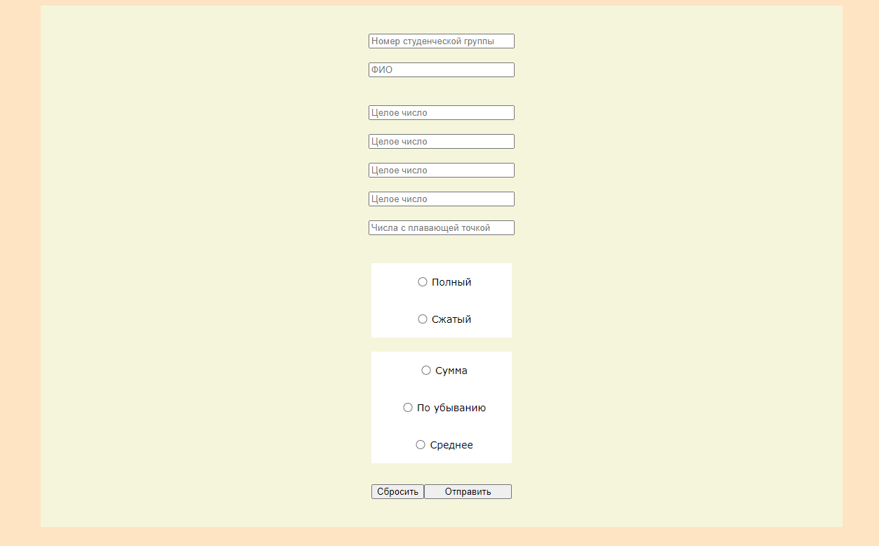

Рисунок 2 – Результат

<!DOCTYPE html>

<html lang="en">

<head>

    <meta charset="UTF-8">

    <link rel="stylesheet" type="text/css" href="style.css">

    <title>LAB08</title>

</head>

<body>

    <div>

        <form class="form-container" method="get" action="127.0.0.1:8080/getForm">

            <input type="text" placeholder="Номер студенческой группы">

            <input type="text" placeholder="ФИО">

            <div class="numbers-for-server">

                <input type="number" placeholder="Целое число">

                <input type="number" placeholder="Целое число">

                <input type="number" placeholder="Целое число">

                <input type="number" placeholder="Целое число">

                <input type="number" placeholder="Числа с плавающей точкой" step="0.1">

            </div>

            <!-- переключатель, имеющий значения: "Полный", "Сжатый" -->

            <div class="switch-1">

                <label for="checkbox-full">

                    <input type="radio" id="checkbox-full" name="checkbox-1" value="full">

                    Полный

                </label>

                <label for="checkbox-compressed">

                    <input type="radio" id="checkbox-compressed" name="checkbox-1" value="compressed">

                    Сжатый

                </label>

            </div>

            <!-- переключатель для задания нескольких задач обработки введенных данных -->

            <div class="switch-2">

                <label for="checkbox-s">

                    <input type="radio" id="checkbox-s" name="checkbox-2" value="s">

                    Сумма

                </label>

                <label for="checkbox-rd">

                    <input type="radio" id="checkbox-rd" name="checkbox-2" value="rd">

                    По убыванию

                </label>

                <label for="checkbox-m">

                    <input type="radio" id="checkbox-m" name="checkbox-2" value="m">

                    Среднее

                </label>

            </div>

            <div class="sumbit-buttons">

                <input type="reset">

                <input type="submit">

            </div>

        </form>

    </div>

</body>

</html>

Та файл зі стилями:

body {

    background-color: bisque;

    font-size: 14px;

    font-family: Verdana;

}

.form-container {

    display: flex;

    flex-direction: column;

    justify-content: center;

    align-items: center;

    background-color: beige;

    margin-left: 20%;

    margin-right: 20%;

    padding: 40px 20px 20px 20px;

}

.numbers-for-server {

    display: flex;

    flex-direction: column;

    justify-content: center;

    align-items: center;

    margin-top: 20px;

    margin-bottom: 20px;

}

input {

    width: 200px;

    margin-bottom: 20px;

}

input[type=radio] {

    width: 20px;

}

input[type=submit] {

    display: flex;

    flex: 6;

    justify-content: center;

    align-items: center;

}

input[type="reset"] {

    display: flex;

    flex: 1;

    justify-content: center;

    align-items: center;

}

.switch-1 {

    display: flex;

    flex-direction: column;

    background-color: white;

    width: 200px;

    justify-content: center;

    align-items: center;

}

label {

    display: flex;

    justify-content: center;

    align-items: center;

}

label input{

    margin-top: 20px;

}

.switch-2 {

    margin-top: 20px;

    display: flex;

    flex-direction: column;

    background-color: white;

    width: 200px;

    justify-content: center;

    align-items: center;

}

.sumbit-buttons {

    display: flex;

    flex-direction: row;

    flex: 1;

    max-width: 200px;

    margin-top: 30px;

}

**3. Висновок**

Вивчено засоби та можливості HTML для створення форм на веб-сторінці.